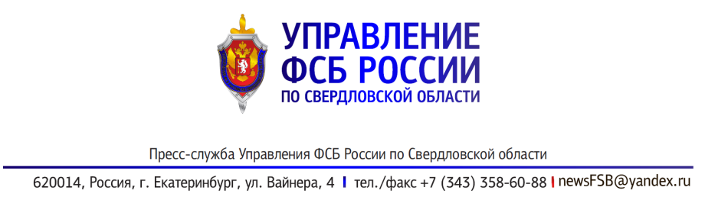

№ _____________________ | 11 марта 2022 г.

В Свердловской области участились случаи совершения массовых рассылок о ложных террористических угрозах и иной недостоверной информации

Управление ФСБ России по Свердловской области и Управление ФСБ России по Центральному военному округу предупреждают об активизации на территории Свердловской области зарубежных организаторов распространения недостоверной (фейковой) информации.
В связи с обострением военно-политической обстановки на Украине и участием Вооружённых Сил Российской Федерации в специальной военной операции органами безопасности от многочисленных зарубежных источников (абонентские номера, сервисы электронной почты, IP-телефония) фиксируется значительное увеличение количества фактов распространения ложных угроз о совершении диверсионно-террористических актов.
Обращаем внимание жителей и гостей Свердловской области на то, что противоправная деятельность организаторов и исполнителей сообщений с ложными террористическими угрозами осуществляется при координации иностранных спецслужб, прежде всего украинских, и нацелена на дестабилизацию социально-политической обстановки в нашей стране.
Массовые рассылки электронных сообщений и телефонные звонки стали активно использоваться для распространения фейковой информации, дискредитирующей Вооруженные Силы и высшее политическое руководство Российской Федерации, а также инспирирования протестной активности в регионе.
В качестве основного тактического приёма иностранной стороной используются так называемый «телефон горячей линии для родственников российских солдат и офицеров» и новостные каналы в мессенджерах и социальных сетях. Основное их предназначение заключается в осуществлении сбора информации о российских военнослужащих от их родственников.
Указанный алгоритм распространения и сбора информации реализуется злоумышленниками. Тиражируемые при его помощи сведения являются недостоверными.
Органы безопасности настоятельно рекомендуют не поддаваться на провокации иностранных спецслужб, соблюдать осторожность и быть бдительными во время общения по телефону с представителями различных структур, которыми они себя именуют.

